NOME ___________________________________________
Italiano, Professore Frangella
Venerdi, 27 Settembre, 2019
Obbietivo della Lezione (Lesson Objective): Imparare i plurali, i colori, e la costruzione “c’e`” e “ci sono”.
Attivita` Iniziale (Opening Activity)
Scrivere la parola inglese accanto alla parola italiana. Write the English word next to the Italian one. Use the bank provided.

Parola Italiana | Traduzione in Inglese |  | Banco di parole in Inglese
 | Today
Mio padre ha cinquantasette anni
Mio zio ha settantadue anni
 | My name is John
 | Her name is Zoe
 | They have a cat
 | He has a black cat
Loro
Lui
Lei
Noi
Voi
Tu hai un cellulare

Ordine della Lezione (Agenda)
- Ascoltando in italiano
- I colori
- C’e` / ci sono
- I plurali
- Praticando e parlando / Speaking and Practicing
- Closing

La Pizzica – Musica Popolare Italiana
La danza tradizionale salentina è praticata da un numero crescente di persone che si avvicina alla disciplina per svariati motivi: occasione d’incontro, attività da svolgere nel tempo libero, danzaterapia.
La pizzica era danzato soprattutto in occasione delle feste popolari, di matrimoni, feste familiari, o la sera nelle corti per trascorrere le ore piacevoli e dimenticare le fatiche dei campi.
Può essere ballata sia da donne, sia in coppia (Pizzica di core) danza di corteggiamento in cui i due danzatori ballano senza mai toccarsi in un continuo avvicinarsi ed allontanarsi dei corpi, dove l’unico contatto è quello dello sguardo e del fazzoletto, accessorio indispensabile di un tempo.

La Pizzica - Italian Popular Music
Traditional Salento dance is practiced by a growing number of people who approach the discipline for various reasons: meeting opportunity, activities to do in free time, dance therapy.
The pizzica was danced especially on the occasion of folk festivals, weddings, family celebrations, or evenings in the courts to spend pleasant hours and forget the labors of the fields.
It can be danced by both women and couples (Pizzica di core) courtship dance in which the two dancers dance without ever touching each other in a continuous approaching and moving away of the bodies, where the only contact is the handkerchief, an accessory of the past that people found indispensable.

Frase e Termini Importanti
ITALIANO | ENGLISH
C’e` | There is
Ci sono | There are
IL RAGAZZO | THE BOY
LA RAGAZZA | THE GIRL
I RAGAZZI | THE BOYS / THE BOYS AND GIRLS
LE RAGAZZE | THE GIRLS
Il gatto
I gatti
La gatta
Le gatte
Il cane
I cani

I COLORI
giallo
rosso
black
bianco
azzurro
rosa

I GIORNI DELLA SETTIMANA - DAYS OF THE WEEK
MONDAY
TUESDAY
WEDNESDAY
THURSDAY
FRIDAY
SATURDAY
SUNDAY

PRATICANDO E PARLANDO

Il mio amico ha dodici anni e ha capelli neri.
______________________________________________________________________________________

La mia amica ha diciasette anni e ha capelli biondi.

______________________________________________________________________________________

Ci sono tre ragazzi alti.

_____________________________________________________________________________________

C’e` una ragazza giovane che ha cinque anni.

_____________________________________________________________________________________

C’e` una donna anziana che ha novantatre anni.
____________________________________________________________________________________

C’e` un ragazzo giovane che si chiama David.
____________________________________________________________________________________

There are three tall girls.
___________________________________________________________________________________

There is an old man who has black hair.
___________________________________________________________________________________

There are five black cats and two yellow dogs
___________________________________________________________________________________

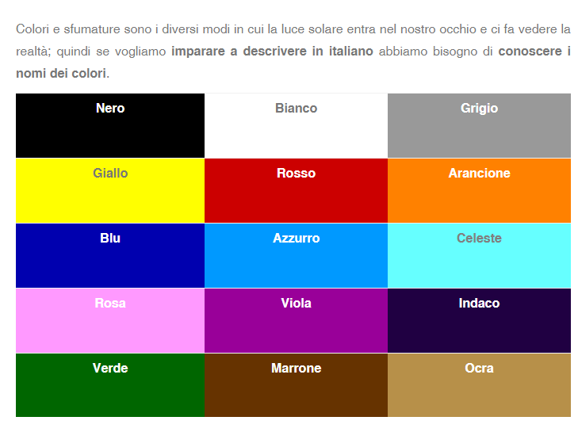

NOME ___________________________________________
Italiano, Professore Frangella
27 Settembre, 2019

Attivita` Finale (Closing Activity)
Tradurre la seguente frase in inglese/ Translate the following sentence into Italian.:
Il gatto e` giovane e ha tre anni. Il gatto ha capelli neri e bianchi. Il gatto ha un fratello marrone e una sorella che ha quattro anni.
_________________________________________________________________________________________________________________________________________________________________________________________________________

3
Dillo in italiano! / Say it in Italian!
My uncle has black hair and is tall. He is old. Tomorrow is Saturday and there are five boys and two girls.
________________________________________________________________________________________________________________________________________________________________________________________________________________

5

